# Mexique

## UNICO 20°N 87°W Riviera Maya 5* (Adults Only)

### Séjour

## Programme

#### Jour 1 : France - Cancun - Riviera Maya

Rendez vous des participants à l'aéroport. Décollage pour Cancun. Arrivée à Cancun. Accueil par votre chauffeur et transfert à votre hôtel UNICO 20°87° Riviera Maya 5* - Akumal (Adults only)

Installation. Diner et nuit à l'hôtel

#### Jour 2 à 8 : UNICO 20°87° Riviera Maya 5* - Akumal

Vous logerez en formule All inclusive.

Le complexe UNICO Hotel Riviera Maya, qui a ouvert ses portes en mars 2017, est un hôtel tout inclus et réservés aux adultes, situé à environ 87 km de l'aéroport de Cancun. Chargé d'inspiration locale, des tableaux affichés sur les murs, aux patrons de tapisserie, aux détails artisanaux fabriqués à la main, tout reflète élégamment le Mexique contemporain. Découvrez ce Mexique et venez partager notre passion pour cette région.

#### Jour 8 : Riviera Maya - Cancun - Départ

Transfert vers l'aéroport de Cancun selon l'horaire de votre vol.

Formalités. Décollage pour la France. Repas et nuit à bord.

#### Jour 9 : Arrivée en France

Arrivée en France

## Hébergement.

**Votre hôtel.**

UNICO 20°87° Riviera Maya 5* - Akumal

Situé sur les magnifiques plages de sable blanc de la Riviera Maya, l’UNICO 20°87° plonge ses clients dans la culture de la région, des cuisines et cocktails locaux au décor intérieur. Dans cet hôtel réservé aux adultes, chaque chambre spacieuse et lumineuse dégage une inspiration autochtone, des œuvres d'art sur les murs aux motifs des tissus en passant par tous les détails artisanaux : le tout reflète le Mexique moderne dans le luxe. L'hôtel propose cinq options uniques de restauration, de la cuisine raffinée au café décontracté, chacune offrant un menu composé d'ingrédients provenant de producteurs locaux. Une vaste sélection de spiritueux choisis de main d'expert est proposée à chaque bar et restaurant, complétée par un menu de cocktails élaboré par un mixologue. L'hôtel possède en outre trois piscines ; Esencia Wellness, un spa holistique proposant des soins exclusifs ; un salon de beauté et un salon de coiffure pour hommes proposant une gamme complète de services ; ainsi que des installations de remise en forme de pointe. Des évènements éphémères captivants ajoutent une touche de spontanéité à l'expérience client.

**En détail ...**

Chambres: 408 Suites: 39 Villas: 1

Wi-Fi

Minibar entièrement approvisionné

Service d'étage

Nettoyage à sec

Service de blanchisserie

Vins et spiritueux soigneusement sélectionnés, moyennant un supplément

Services sélectionnés de beauté / de coiffure pour hommes

Terrain de basketball

Court de tennis

Non-fumeur

Réservé aux adultes (Selon la politique de l'hôtel)

All-Inclusive

Séminaires et évènements

Resort de plage

Salle de fitness

Golf - à proximité

Spa bien-être/remise en forme

Piscine

Sports aquatiques

**Les Chambres**

Le design d'UNICO 20°87° est directement inspiré du riche caractère de la Riviera Maya et intègre de nombreux matériaux naturels et artisanaux provenant de la région. Les chambres et suites allient luxe moderne et décor rustique familier inspiré de l'histoire de la région. Toutes les chambres de l'hôtel disposent d'un hôte local pour fournir un niveau supplémentaire de service personnalisé.

*Pure Alcoba*

Alcoba Pure® de 54.82 M2.

Avec baignoire à jets pour 2 personnes en extérieur.

Equipement : Balcon ou terrasse meublé - 1 lit king size -Salle de bain avec douche - Télévision - Mini bar personnalisé - Machine expresso - Système audio - Dispositif bluetooth - Wifi gratuit - Un concierge par étage - Room service 24h/24.

*Alcoba Ocean View*

Alcoba Vue sur Mer de 54.82 M2

Avec baignoire à jets pour 2 personnes en extérieur.

Equipement : Balcon ou terrasse meublé - 1 lit king size ou 2 lits doubles -Salle de bain avec douche - Télévision - Mini bar personnalisé - Machine expresso - Système audio - Dispositif bluetooth - Wifi gratuit - Un concierge par étage - Room service 24h/24.

*Alcoba Ocean Front*

Alcoba Océan Front de 54.82 M2

Avec baignoire à jets pour 2 personnes en extérieur.

Equipement : Balcon ou terrasse meublé - 1 lit king size ou 2 lits doubles - Salle de bain avec douche - Télévision - Mini bar personnalisé - Machine expresso - Système audio - Dispositif bluetooth - Wifi gratuit - Un concierge par étage - Room service 24h/24.

*Alcoba Swim-Up Pool*

Alcoba Swim-Up Pool de 54.82 M2

Avec accès direct à la piscine

Equipement : Terrasse meublée - 1 lit king size - Salle de bain avec douche - Télévision - Mini bar personnalisé - Machine expresso - Système audio - Dispositif bluetooth - Wifi gratuit - Un concierge par étage - Room service 24h/24.

*Estancia Suite Tropical View - 1 Bedroom*

Suite Estancia de 109.64 M2 avec 1 chambre et 1 salon et vue jardins.

Avec baignoire à jets en extérieur.

Equipement : Terrasse aménagée avec espace détente - 1 lit king size -Salle de bain avec douche - Télévision - Mini bar personnalisé - Machine expresso - Système audio - Dispositif bluetooth - Wifi gratuit - Un concierge par étage - Room service 24h/24.

*Estancia Suite - 1 Bedroom*

Suite Estancia de 109.64 M2 avec 1 chambre et 1 salon et vue mer.

Avec baignoire à jets en extérieur.

Equipement : Balcon ou terrasse meublé - 1 lit king size -Salle de bain avec douche - Télévision - Mini bar personnalisé - Machine expresso - Système audio - Dispositif bluetooth - Wifi gratuit - Un concierge par étage - Room service 24h/24.

*Estancia Suite - 2 Bedroom*

Suite Estancia de 175.95 M2 avec 2 chambres et 1 salon.

Avec 2 baignoires à jets en extérieur, pour 2 personnes chacune

Equipement : Balcon ou terrasse meublé - 2 lits king et 2 lits doubles -Salle de bain avec douche - Télévision - Mini bar personnalisé - Machine expresso - Système audio - Dispositif bluetooth - Wifi gratuit - Un concierge par étage - Room service 24h/24.

**L'espace restauration et bar :**

- PCUEVA SIETE

Cuisine mexicaine contemporaine du Chet Bravo.

- MI CARISA

Cuisine méditerranéenne à la carte.

- MURA HOUSE

Cuisine japonaise avec yakatori et tepanyaky.

- RESTAURANT 20.87

Petit déjeuner, Déjeuner en buffet et Diner à la carte.

- TERRASSE 20.87

Petit déjeuner, Déjeuner et Grill.

- CAFÉ INEZ

Cafétéria, Snacks et Bar à jus de fruits.

- PALMERA LOUNGE

Bar à cocktails

- BAR BALAM

Bar à cocktails

- LA UNICA

Pool bar

- 20.87

Pool bar

- LA ESCONDIDA

Pool bar

(Cabanons VIP disponibles)

Service de restauration et de boissons disponibles dans toutes les piscine et sur la plage.

## Formalités.

**Formalités administratives pour les ressortissants français ou de l'Union Européenne :**

Formalités administratives pour les ressortissants français ou de l'Union Européenne :

Passeport en cours de validité et valable 6 mois après la date du retour.

(Merci de vérifier auprès de l'ambassade ou du consulat du pays concerné).

Tout mineur français quittant le territoire national doit vérifier auprès des autorités compétentes les documents nécessaires à son voyage.

A compter du 26 juin 2012, les enfants ne peuvent plus être inscrits sur le passeport de leurs parents. Ils devront donc voyager avec un document officiel individuel.

Toutefois, les passeports délivrés antérieurement au 12 juin 2006, qui font apparaître des enfants mineurs de moins de 15 ans sur le passeport de leurs parents, demeurent valables jusqu’au terme de leur validité normale.

Ambassade de France au Mexique : http://www.ambafrance-mx.org/

Certains vols s'effectuent avec escale. Si votre avion survole ou fait escale aux Etats-Unis vous aurez besoin d'un passeport ainsi que du formulaire ESTA (informations complémentaires ci-dessous).

AVEZ-VOUS BESOIN D’UN VISA ?

A compter du 21 janvier 2016, le département d’État américain a annoncé l’entrée en vigueur de la restriction suivante :

Toute personne ayant séjourné en Iran, Irak, Soudan ou en Syrie depuis le 1er mars 2011 ou qui a la double nationalité de ces pays devra désormais demander un visa par la voie traditionnelle auprès des représentations consulaires américaines, même si cette personne est un ressortissant d’un pays doté d'un programme d'exemption de visas (ESTA).

Les voyageurs, y compris les enfants, quel que soit leur âge, se rendant aux Etats-Unis pour un voyage touristique, un voyage d'affaires ou un transit, n'ont plus besoin d'être en possession d'un visa à condition de :

1. Présenter un passeport biométrique ou électronique, ou un passeport individuel à lecture optique en cours de validité, émis avant le 26 octobre 2005. A défaut, l'obtention d'un visa sera obligatoire.

La validité du passeport 6 mois après la date de retour n’est pas demandée pour aller aux USA.

2. Avoir reçu une autorisation ESTA.

3. Avoir un billet d'avion aller-retour (prouvant votre sortie du territoire US, qu'importe l'aéroport d'entrée et de sortie).

4. Projeter un séjour de 90 jours maximum (le séjour ne peut être prolongé sur place, le visiteur ne peut pas changer de statut, accepter un emploi ou étudier).

5. Présenter une preuve de solvabilité (carte de crédit, chèques de voyage, etc).

Pour toute information sur les visas, nous vous invitons à consulter le site internet de l’Ambassade http://french.france.usembassy.gov

L’AUTORISATION ESTA

L’ESTA (Electronic System for Travel Authorization) est un formulaire obligatoire à remplir en ligne par tout ressortissant français en prévision de son voyage aux USA. Il permet d’avoir en amont du voyage une autorisation d’entrée aux USA sous le régime du VWP (Visa Waiver Program, remplaçant la traditionnelle « feuille verte »). Parmi les renseignements demandés figurent les noms et prénoms, numéro de passeport, pays de résidence…

Attention : la personne effectuant la réservation  doit obligatoirement faire figurer les mêmes informations nominatives qui sont présentes sur son passeport :

- Dans le process de réservation ( nom sur le billet d’avion)

- Sur le formulaire ESTA

La demande d’autorisation ESTA est obligatoire depuis le 12 janvier 2009 pour tout passager :

- de nationalité française ou d’un pays adhérant au Visa Waiver program - effectuant un déplacement aux USA pour du tourisme et pour moins de 90 jours

- transitant par les Etats-Unis dans le cadre d’un voyage effectué vers un autre pays. Dans ce cas, les demandeurs devront écrire « in transit » dans l’encadré réservé à leur destination finale.

- arrivant sur le territoire américain par voie aérienne ou maritime

Le voyageur devra être doté de cette autorisation de voyage électronique avant d’embarquer sur un avion. Elle sera valable pour une durée de 2 ans ou jusqu’à expiration du passeport.

Le formulaire pourra être rempli au plus tard 72 heures avant le départ mais il est recommandé de le faire aussitôt le voyage planifié.

Adultes et enfants (quel que soit leur âge) seront soumis à cette procédure. Dans la plupart des cas, les agents de sécurité intérieure donneront leur accord en ligne presque immédiatement en renvoyant la mention « autorisation approuvée ». Nous vous conseillons de garder votre numéro d’autorisation, d’imprimer votre document et de le garder sur vous durant la totalité de votre voyage.

La démarche d’obtention du formulaire ESTA est à effectuer par le passager lui-même en amont de son voyage aux USA. L’information communiquée par le client est validée par rapport à son passeport et n’a pas de rapport avec son billet.

Chaque demande d’autorisation ESTA doit être faite individuellement. Il n’existe pas d’ESTA de groupe.

Pour que la demande soit acceptée, les autorités américaines demandent aux ressortissants français d’utiliser leur nom tel qu’il figure sur leur passeport français. Bien qu’il n’existe pas d’obligation de renseigner le nom de jeune fille pour les femmes mariées, les autorités américaines recommandent dans l’intérêt du client, d’indiquer dans la mesure du possible le nom complet, c'est-à-dire les deux noms : nom de jeune fille et nom d’épouse.

Nous vous recommandons d’imprimer votre autorisation ESTA et de la conserver avec vous durant votre voyage. Conservez également votre numéro ESTA durant et après votre voyage pour un futur séjour aux Etats-Unis.

Attention : depuis le 8 septembre 2010, le formulaire ESTA est payant à hauteur de 14 USD par personne. Cette taxe est payable sur le site internet officiel par carte bancaire.

Depuis le 03 novembre 2014, les personnes faisant une demande ESTA doivent désormais répondre à quelques questions supplémentaires : pseudonyme, informations complémentaires sur le passeport, coordonnées du voyageur, ville de naissance, noms et prénoms des parents, personnes à contacter en cas d’urgence, coordonnées de l’employeur, contacts aux Etats-Unis.

Ces nouvelles questions sont obligatoires. Cependant, les voyageurs inscriront UNKNOWN s’ils ne peuvent répondre à l’une des questions, notamment dans le cas où ces derniers n’auraient pas connu leurs parents par exemple.

Les voyageurs étant déjà en possession d’un ESTA en cours de validité ne sont pas tenus de faire une nouvelle demande. L’ESTA en cours sera valable jusqu’à la fin de sa période de validité (2 ans) ou jusqu’à expiration du passeport.

À ce jour, le montant de l’ESTA reste à 14 dollars sur le site officiel https://esta.cbp.dhs.gov/esta/. Certains sites internet proposent l’ESTA à un montant dépassant les 14US$ par personne. Or, ces sites ne sont pas approuvés, associés ni affiliés par le DHS et le gouvernement américain. Nous conseillons aux personnes qui sont dans ce cas d’aller sur le site internet officiel de l’ESTA et de vérifier que leur autorisation ait bien été validée.

Une FAQ en anglais a été mise en place par les Bureaux de Washington à l’adresse suivante : http://www.cbp.gov/travel/international-visitors/esta/enhancements-to-esta-faqs

Pour plus d’informations sur l’ESTA et pour remplir votre demande d’autorisation, nous vous recommandons l’utilisation exclusive du site officiel https://esta.cbp.dhs.gov

LE PASSEPORT

- Passeport à lecture optique obligatoire en cours de validité, émis avant le 25/10/05, et valable 6 mois après la date de votre retour.

- Pour un passeport à lecture optique émis après le 25/10/05, un visa est obligatoire (environ 100 dollars). Les demandes de visa E doivent impérativement être adressées par courrier au Service des Visas Investisseurs, Consulat des Etats-Unis d'Amérique 18, avenue Gabriel 75008 Paris.

En raison du grand nombre de demandes, un délai de 4 à 6 semaines est à prévoir avant l'obtention d'un entretien. Merci d'en tenir compte. http://www.amb-usa.fr/consul/nivfr.htm

Depuis le 12 février 2012, le programme de Secure Flight Overflight s’applique à tous les vols survolant les Etats-Unis.

Cette réglementation a pour but d’améliorer la sécurité des vols en recueillant des renseignements précis sur les passagers pour des fins de comparaison avec la liste de surveillance des Etats-Unis.

**Vérifiez les mises à jour sur le site officiel : https://www.diplomatie.gouv.fr/**

*Concernant les formalités liées à la pandémie de Covid 19, veuillez nous contacter afin de disposer des informations à jour.*

## Transport.

Pour nos séjours au Mexique nous travaillons avec les compagnies aériennes suivantes :

Air France, Delta Airlines, American airlines, Delta Airlines, Corsair, Iberia ... ou autre.

Pour les départs de province, en cas d’itinéraire passant par Paris, les pré et post acheminements peuvent s’effectuer en train ou avion au bon vouloir de la compagnie.

Les transferts.

Les transferts aller-retour entre l’aéroport/hôtel sont compris dans nos offres avec vols.

## Inclus dans le prix.

Séjour 7 nuits ( adultes de + de 18 ans )

Les vols France / Cancun / France . 1 bagage de 23 Kgs / personne inclus

Les taxes aériennes à ce jour : 290 € – révisables jusqu’à la facturation finale.

Les transferts aéroport / hôtel / aéroport

7 nuits en hébergement comme stipulés dans le programme ou similaire

All inclusive comme mentionné au programme

## Non inclus dans le prix.

L’assurance Multirisques Covid 19

Les visites non indiquées dans le programme

Le supplément chambre individuelle

Les options

Les pourboires

Les boissons

Les dépenses d’ordre personnel

Les repas non indiqués

## Photos

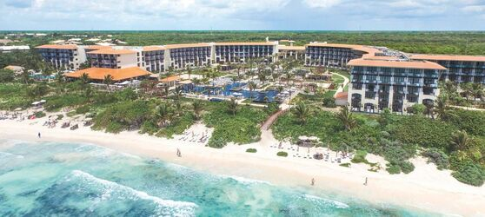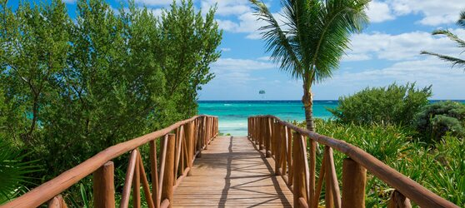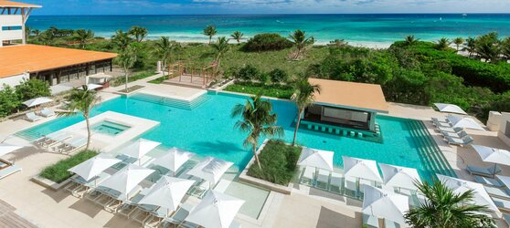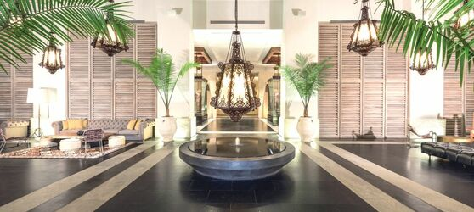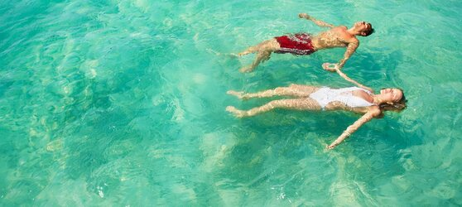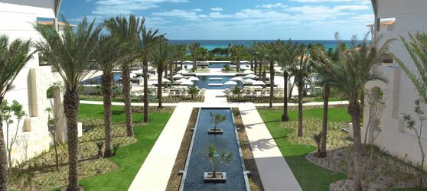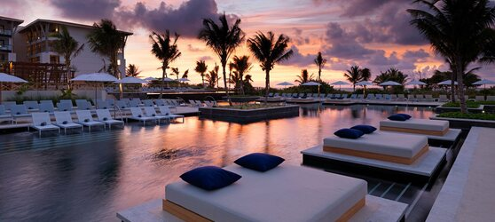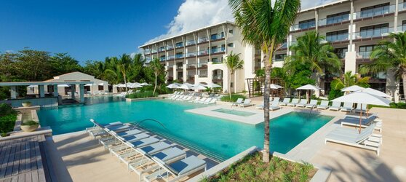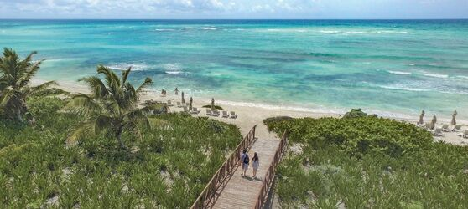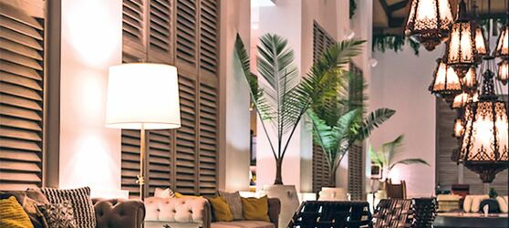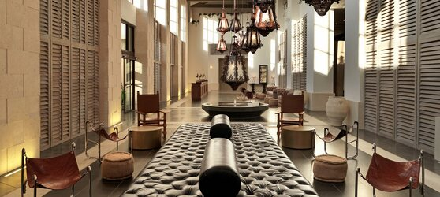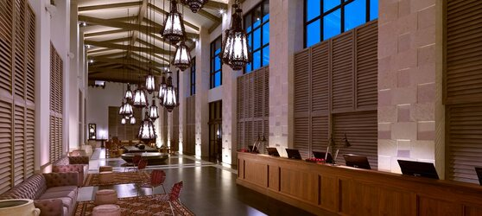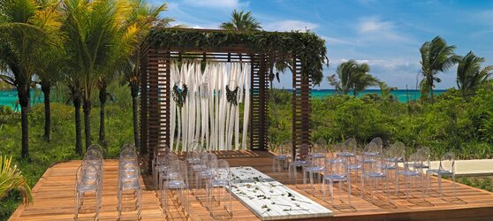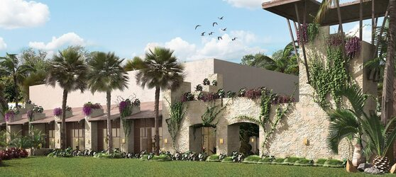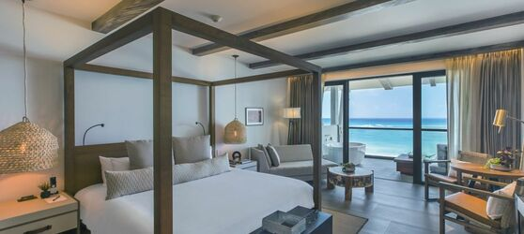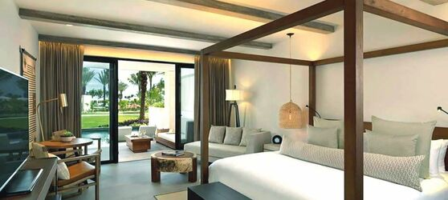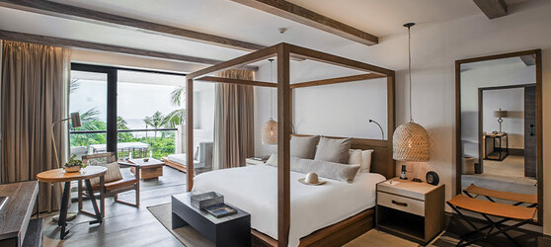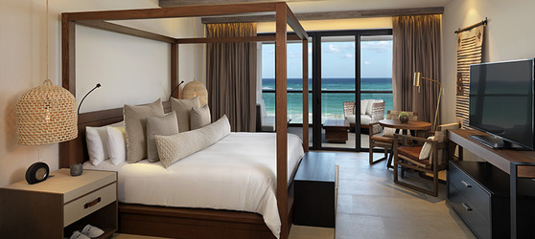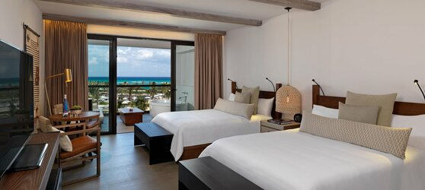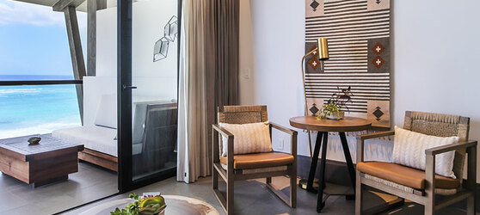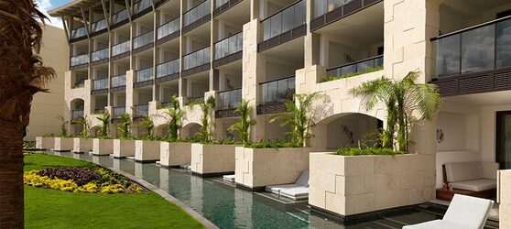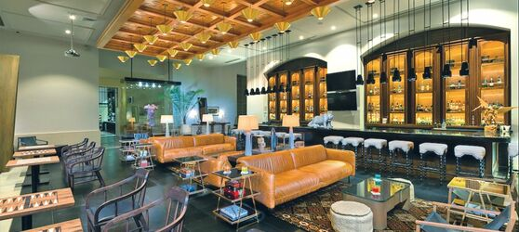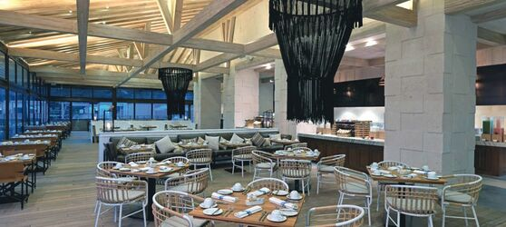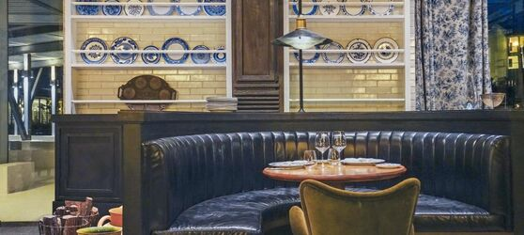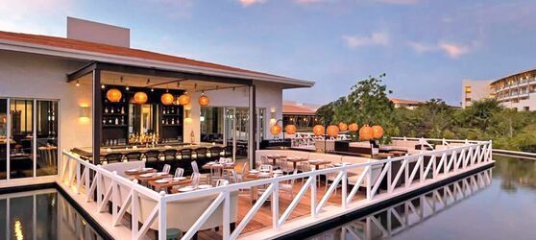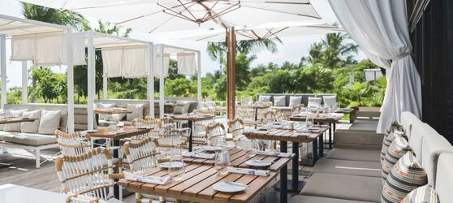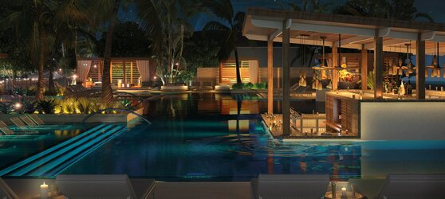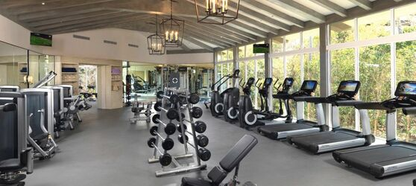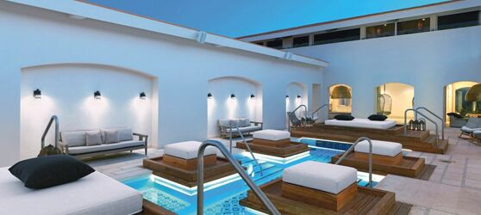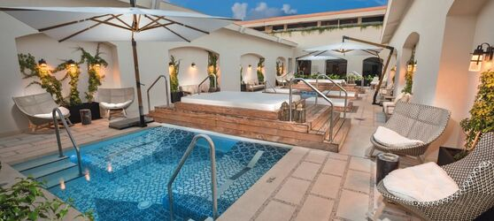

## Tarifs

|  |  |  |
| --- | --- | --- |
| **Date de départ** | **Date de retour en France** | **Prix minimum en € / pers.** |
| 23/09/2021 | 01/10/2021 | 822.2499999999999 |